Bir Çokluğu Belirtilen Kesir Kadarını Bulma

Ali 15 tane gofret aldı. Bu gofretlerin $\frac{1}{5}$ yedi. Ali’nin kaç gofret yediğini bulalım.
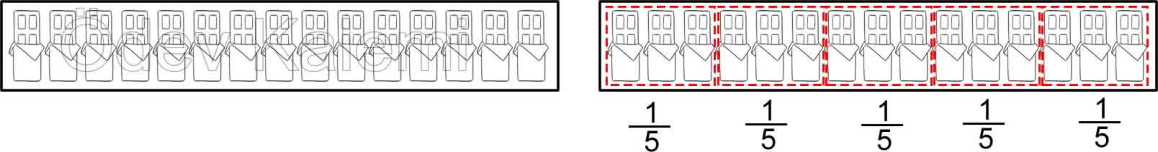

Gofretlerin $\frac{1}{5}$’ini bulmak için 15 gofreti 5 eş parçaya bölmemiz gerekiyor.
15 tane gofretin $\frac{1}{5}$ ‘ 3 tanedir.
Problemi bölme işlemi yaparak çözelim.
Ali 15 gofretten 15 : 5 = 3 tane gofret yemiştir.

Ali 12 tane ceviz aldı. Bu cevizlerden $\frac{1}{4}$ ‘i yedi. Ali’nin kaç ceviz yediğini bulalım.

Cevizlerin $\frac{1}{4}$’ini bulmak için 12 cevizi 4 eş parçaya bölmemiz gerekiyor.
12 tane cevizin $\frac{1}{4}$‘i 3 tanedir.
Problemi bölme işlemi yaparak çözelim.
Ali 12 cevizden 12 : 4 = 3 tane ceviz yemiştir.

Ali bahçeden 10 tane çilek topladı. Bu çileklerin $\frac{1}{2}$’ini yedi. Ali kaç tane çilek yemiştir?

Ali’nin 16 tane balonu vardı. Bu balonlardan $\frac{1}{4}$’ini patladı. Patlayan balon sayısı kaçtır?

Ali 25 sayfalık hikaye kitabının $\frac{1}{5}$’ini okudu. Ali kaç sayfa okumuştur?

Bir torbada 24 tane elma vardır. Bu elmalardan $\frac{1}{6}$’i kırmızıdır. Torbada kaç kırmızı elma vardır?

